Τετάρτη 2 Δεκεμβρίου 2020
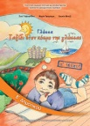
Γλώσσα
Βιβλίο: σελ 69-72 (μέχρι την άσκηση 2)
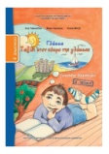
Τετράδιο Εργασιών: σελ 43
Ασκήσεις για το σπίτι: Άσκηση 1 ( σελ 43 του Τ.Ε.)
Ανάγνωση: τον διάλογο από το κείμενο (σελ 70 του Βιβλίου)
Ορθογραφία - Αντιγραφή: Πέμπτη, πέφτει ο πεύκος κάτω. (3φ)
Αν θέλω: Εξασκούμαι σε εργασίες από το ψηφιακό μελίσσι.

Μαθηματικά
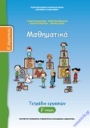
Τετράδιο Εργασιών: σελ 16-17
Ασκήσεις για το σπίτι: Άσκηση α και β ( σελ 16 του Τ.Ε.)
Αν θέλω: Εξασκούμαι σε εργασίες από το ψηφιακό μελίσσι.

Τις εργασίες, αν θέλετε, μπορείτε να μου τις στέλνετε όλες μαζί στο τέλος της εβδομάδας για να τις διορθώνω(email: k_tmaria@hotmail.gr).
Με πολλή αγάπη
η δασκάλα σας
Κουτελίδα Μαρία
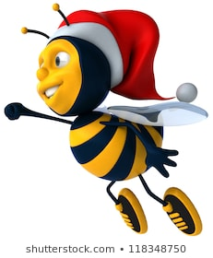

22 μέρες για τα Χριστούγεννα!

